 | ĐỀ THI CUỐI KỲ  HỌC KỲ 2 NĂM HỌC 2023 – 2024

Tên môn học: Thực hành Quản trị Cơ sở dữ liệu
Mã số môn học: ------------------------------------ Mã đề thi: 11
Ngành đào tạo: Khoa Công nghệ thông tin
Đề thi sử dụng cho: Đại học □Cao đẳng □Liên thông đại học
Thời lượng làm bài (không kể thời gian phát đề) : 75 phút
Hình thức làm bài: □Trắc nghiệm Tự luận □Trắc nghiệm + Tự luận
Thu lại bộ đề thi và bài làm sau khi thi :  Thu lại bộ đề □ Không thu lại bộ đề
Tham khảo tài liệu trong khi làm bài: □ Được dùng  Không được dùng

Điểm thi  (số) | Cán bộ chấm thi  (ký tên) | Thông tin sinh viên  (điền đầy đủ thông tin)
Họ tên: MSSV:
Lớp: Ca thi: Ngày thi:
Đọc kỹ hướng dẫn và làm theo quy định sau:
- Mỗi câu sẽ được tính trọn điểm khi SV viết code đúng theo yêu cầu, không lỗi, kết quả đúng và có câu lệnh gọi thực thi thủ tục, hàm hoặc test case đối với trigger.
- Sinh viên viết code theo đúng chuẩn của ngôn ngữ SQL 92.
- Sinh viên đặt tên file theo cấu trúc ‘Mã đề_Tên_MSSV_CK.sql’ và lưu tại ổ E:
Ví dụ: E:\ 01_Truong_DH51812345_CK.sql
- Thực thi file script ‘QL_DeAn_11X.sql’, sử dụng CSDL này thực hiện các yêu cầu sau:

- (1đ) Viết hàm fcau1 trả về tổng thời gian của một nhân viên tham gia tất cả các dự án (đối số đầu vào là mã nhân viên)
- (1.5đ) Viết hàm fcau2 (Table valued Functions) trả về danh sách nhân viên và tổng thời gian tham gia các đề án của các nhân viên.Thông tin hiển thị bao gồm: mã nhân viên, họ tên nhân viên, tổng thời gian tham gia các đề án, xếp loại.
Trong đó:
- Cột tổng thời gian tham gia đề án: gọi hàm fcau1
- Cột xếp loại: dựa vào tổng thời gian tham gia đề án để điền thông tin vào cột xếp loại:
  - Nếu tổng thời gian >= 50: xếp loại = xuất sắc
  - Nếu 30 < tổng thời gian < 50: xếp loại = giỏi
  - Nếu 0< tổng thời gian <= 30: xếp loại = hoàn thành
- (2đ) Viết thủ tục spcau3 để cho biết số lượng nhân viên, tổng lương của các nhân viên được phân công vào 1 đề án. (mã đề án là tham số đầu vào của thủ tục). Thông tin hiển thị bao gồm: mã đề án, tên đề án, số lượng nhân viên được phân công vào đề án, tổng lương của các nhân viên. Yêu cầu:
  - Kiểm tra mã đề án, nếu không có trong CSDL thì thông báo 'Không có mã này trong CSDL'.
  - Nếu có đề án thì kiểm tra xem đề án đã được phân công nhân viên hay chưa, nếu chưa thì thông báo ‘Đề án chưa phân công nhân viên’
- (1.5đ):Viết thủ tục spcau4 sử dụng con trỏ (Cursor) để in ra danh sách tên phòng ban và các nhân viên thuộc phòng ban đó. (mã phòng ban là tham số đầu vào của thủ tục)
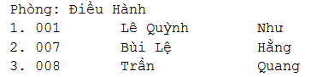
- (1đ) Tạo triggers trgcau5 trên bảng nhân viên cho thao tác UPDATE. Khi có thao tác UPDATE xảy ra trên field TENNV thì thông báo cho người dùng ‘Không được cập nhật’ và hủy thao tác
- (1đ) Viết trigger trgcau6 cho thao tác DELETE trên bảng NHANVIEN. Khi có mẫu tin được xoá thì TONGSONV(ở bảng phòng ban) được tính lại tương ứng cho phòng ban của nhân viên đó. TONGSONV là tổng số lượng nhân viên của mỗi phòng ban.
- (2đ) Viết trigger trgcau7 cho thao tác UPDATE lương trên bảng NHANVIEN. Khi người dùng sửa lương của một nhân viên thì cần kiểm tra:
  - Nếu là nhân viên đã nghĩ hưu thì không cho sửa.
  - Nếu mức lương mới <= mức lương cũ và có phần lẻ <1000đ thì thông báo ‘Không hợp lệ’ và huỷ thao tác.
  - Ngược lại, nếu dữ liệu hợp lệ thì tiến hành update lương cho nhân viên và tính lại phụ cấp chức vụ cho các nhân viên làm quản lý, biết rằng phụ cấp chức vụ =50% lương.

ChoERD:
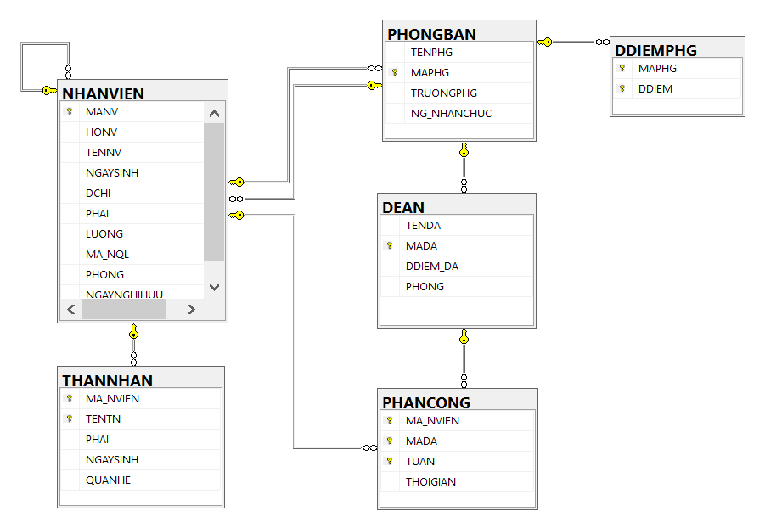

- Chúc các bạn làm bài tốt -

